

RG-PRI 02-01

VERSION 6

Colegio “Villa de las Flores” S.C.

“Ofreciendo una formación integral para toda la vida”

www.cvf.edu.mx

**PLAN DE CLASE/NOTA TÉCNICA**

**NIVEL PRIMARIA**

**ESCUELA: COLEGIO VILLA DE LAS FLORES C.C.T. 15PPR1679R**

**NOMBRE DEL DOCENTE: JORGE ARROYO GARCÍA**

|  |  |  |  |
| --- | --- | --- | --- |
| **UNIDAD DIDACTICA No. 1** | | | **PERIODO:** DEL 24 Al 28 abril.  **GRADO:** 3° |
| **COMPONENTE PEDAGÓGICO:** | DESARROLLO DE LA CORPOREIDAD.  Motricidad. | | |
| **APRENDIZAJE ESPERADO:** | El alumno emplea sus capacidades, habilidades y destrezas al controlar sus movimientos ante situaciones del juego llamado **BOTTLEBOL,** desarrollo de expresión corporal, e iniciación deportiva y deporte educativo, con el propósito de actuar asertivamente ante situaciones de juego colaborativo y resolución de problemas propios de la actividad recreativa, estrategias para mejorar su desempeño ante situaciones de competencia. | | |
| **PROPÓSITO:** | Exploren sus capacidades, habilidades y destrezas motrices en situaciones que les permitan evaluar su desempeño. Como lo hice y como mejore, en que falle.  Volvería a jugar el béisbol, que me gusto del juego, que se me dificulto, me divertí o me aburrí, queme desagrado durante el juego. | | |
| **INTRODUCCIÓN DE LAS ACCIONES A REALIZAR** | El juego de **BOTTLEBOL** que es y cómo se juega, principales reglas.  ¿Qué es y cómo se juega el BOTTLEBOL?  ¿Cuándo se inventó el Bottlebol?  Un deporte que surge inicialmente en el año **2000**, con variaciones y mejora constantes hasta que en el curso 2016-2017 toma la estructura actual, aunque siempre está en proceso de mejora (en gran parte de las ocasiones gracias a los alumnos, los protagonistas del juego).  El Bottle bol es un juego alternativo derivado del voleibol, pero que tiene algunas diferencias que hacen que sea más fácil para vosotros jugar y practicarlo. (en vóley, con el bote, termina el punto). | | |
| **ESTRATEGIAS DIDACTICAS** | * Cuantos pases correctos o errados, anotaciones o puntos logrados, nivel de interacción entre compañeros. | | |
| **ACTIVIDADES O TAREAS** | | | |
| **INICIO** | **DESARROLLO** | | **CIERRE** |
| **Consigue SEIS jugadores. Para formar un equipo para jugar a la defensiva, se necesitan por lo menos seis jugadores. Si bien se puede jugar con una menor cantidad, en este caso cada jugador deberá cubrir una distancia más extensa en el campo, lo cual dificultaría que alcancen la pelota una vez golpeada. Por tanto, trata de que la cantidad de jugadores sea lo más cercana posible a seis.** | * ARROJAR LA PELOTA EN DITINTAS DIRECCIONES. (hacia arriba, a la pared, rebotar en el suelo,etc) * ELABORAR LANZAMIENTOS A DISTANCIA CON LA MANO ENTRE PARES, UTILIZANDO DISTINTAS FORMAS DE HACERLO. * HACER LANZAMIENTOS CON PELOTA HACIA UN OBJETIVO INMOVIL COMO UN CONO O SILLA. * CORRER Y LANZAR LA PELOTA HACIA UN OBJETIVO QUE PUEDA ATRAVESAR (ARO). | | Reflexión. del aprendizaje  ¿Es nuevo para mí este deporte?  ¿Qué me pareció interesante de este deporte?  ¿Es algo parecido a lo que he jugado antes?  ¿A qué deporte se parece este juego? |
| **EVALUACIÓN**  **¿Cuánto tiempo se le dedico a la sesión?**  **¿Cuáles fueron mis fortalezas como lo logre?**  **¿Cuáles fueron mis debilidades, cuantas veces falle un pase?**  **‘Cuantas veces no tire el cono?** | **LISTA DE COTEJO** | | **EVIDENCIAS**  **VIDEO O IMAGEN** |
| **Aspectos** | **SI X** | **NO** |  |
|  |  |  |  |

Villa de las Flores, Coacalco, Méx., a 24 de abril del 2023

|  |  |
| --- | --- |
| **Elaboró**  **_ Profe. Jorge Arroyo Garcia__** | **Vo. Bo.**  **____________________________________**  **Dir. Janet Martínez** |

**ESCUELA: Colegio Villa de las flores. C.C.T. 15PPR1679R**

|  |  |  |  |  |  |  |
| --- | --- | --- | --- | --- | --- | --- |
| **Nombre del profesor** | | JORGE ARROYO GARCIA | | **Fecha** | | **20 AL 24** /MAR/23 |
| **Nivel educativo** | | **PRIMARIA** | | **Grado** | | **4°** |
| **Título de la unidad didáctica** | | | | | | |
| **Eje** | **Componente pedagógico – didáctico** | | **Aprendizaje esperado** | | | |
| **Competencia motriz** | DESARROLLO DE LA CORPOREIDAD. | | Desarrollo de las capacidades visomotoras, comprender la importancia del trabajo óculo-mano.  Participar y mejorar el trabajo colaborativo. | | | |
| **Introducción** | Las decisiones que toman los alumnos antes, durante y después de las actividades, se asocian con el proceso de anticipación motriz, en el que identifican, analizan y evalúan sus acciones a partir del reconocimiento de los límites y posibilidades | | | | | |
| **Actividades de Aprendizaje** | | | | | **Recursos didácticos.** | |
| **Intensión pedagógica:** | | | | | | |
| **Sesión 1** | El alumno conocerá sus posibilidades para mejorar el juego de conjunto al colocar un objeto en movimiento acompañado de otros jugadores con el propósito de mejorar sus habilidades visomotoras. | | | |  | |
| **Intensión pedagógica:** | | | | | | |
| **Sesión 2** | La Educación Física, apoyado en los juegos deportivos de carácter participativo, contribuye a la formación de valores, además del desarrollo físico, así como a la formación de los rasgos característicos de la personalidad entre ellos se encuentran: el carácter, el trabajo en equipo, la decisión, las relaciones psíco-sociales.   Desarrollo psicomotor: Precisión, rapidez, fuerza.  Técnicas de pases a distancia estático y con carrera. Tiros golpeando con bastón o la mano, tiro con pase de un lado a otro de la cancha, con intención de llegar lo más lejos posible la pelota. | | | |  | |

**ESCUELA: COLEGIO VILLA DE LAS FLORES C.C.T. 15PPR1679R**

|  |  |  |
| --- | --- | --- |
| **Intensión pedagógica:** | | |
| **Sesión 3** | **Ejercicios de desarrollo de capacidades físicas combinados con elementos técnicos.**  **Ejercicio 1: Pasa y corre.**   * Objetivo técnico: Pase y recepción en movimiento mano, mano. * Objetivo básico: Capacidad coordinativa. * Objetivo específico: Capacidad velocidad (de reacción) * Participantes: Todos los alumnos. Terreno: Todo el campo de cancha de tenis o voleibol. * Materiales: Pelotas de vinyl bote de plástico de un galón sin el fondo y decorado. * Organización: hileras. |  |
| **Intensión pedagógica:** | | |
| **Sesión 4** |  |  |
| **Intensión pedagógica:** | | |

Villa de las Flores, Coacalco, Méx., a 24 abril del 2023.

|  |  |
| --- | --- |
| **Elaboró**  **___________________________________**  **Profe. Jorge Arroyo García** | **Vo. Bo.**  **____________________________________**  **Dir. Janet Martínez Montesinos.** |

LISTA DE COTEJO

|  |  |  |  |  |  |  |  |  |  |  |
| --- | --- | --- | --- | --- | --- | --- | --- | --- | --- | --- |
|  | Capacidades | Motrices | | Cognitivas | | | Trabajo en equipo | | | |
|  | Alumno | Conoce las normas básicas del juego | Distingue su posición y la de sus compañeros dentro del juego. | Se desplaza botando la pelota | Recepciona pase de los compañeros | Realiza lanzamientos controlando la dirección. | Respeta las normas del juego | Colabora en las actividades colectivas | Acepta sus posibilidades en el juego | Se maneja con respeto hacia sus compañeros ante situaciones de alegría y frustración.. |
| 1 |  |  |  |  |  |  |  |  |  |  |
| 2 |  |  |  |  |  |  |  |  |  |  |
| 3 |  |  |  |  |  |  |  |  |  |  |
| 4 |  |  |  |  |  |  |  |  |  |  |
| 5 |  |  |  |  |  |  |  |  |  |  |
| 6 |  |  |  |  |  |  |  |  |  |  |
| 7 |  |  |  |  |  |  |  |  |  |  |
| 8 |  |  |  |  |  |  |  |  |  |  |
| 9 |  |  |  |  |  |  |  |  |  |  |
| 10 |  |  |  |  |  |  |  |  |  |  |
| 11 |  |  |  |  |  |  |  |  |  |  |
| 12 |  |  |  |  |  |  |  |  |  |  |
| 13 |  |  |  |  |  |  |  |  |  |  |
| 14 |  |  |  |  |  |  |  |  |  |  |
| 15 |  |  |  |  |  |  |  |  |  |  |
| 16 |  |  |  |  |  |  |  |  |  |  |
| 17 |  |  |  |  |  |  |  |  |  |  |
| 18 |  |  |  |  |  |  |  |  |  |  |
| 19 |  |  |  |  |  |  |  |  |  |  |
| 20 |  |  |  |  |  |  |  |  |  |  |

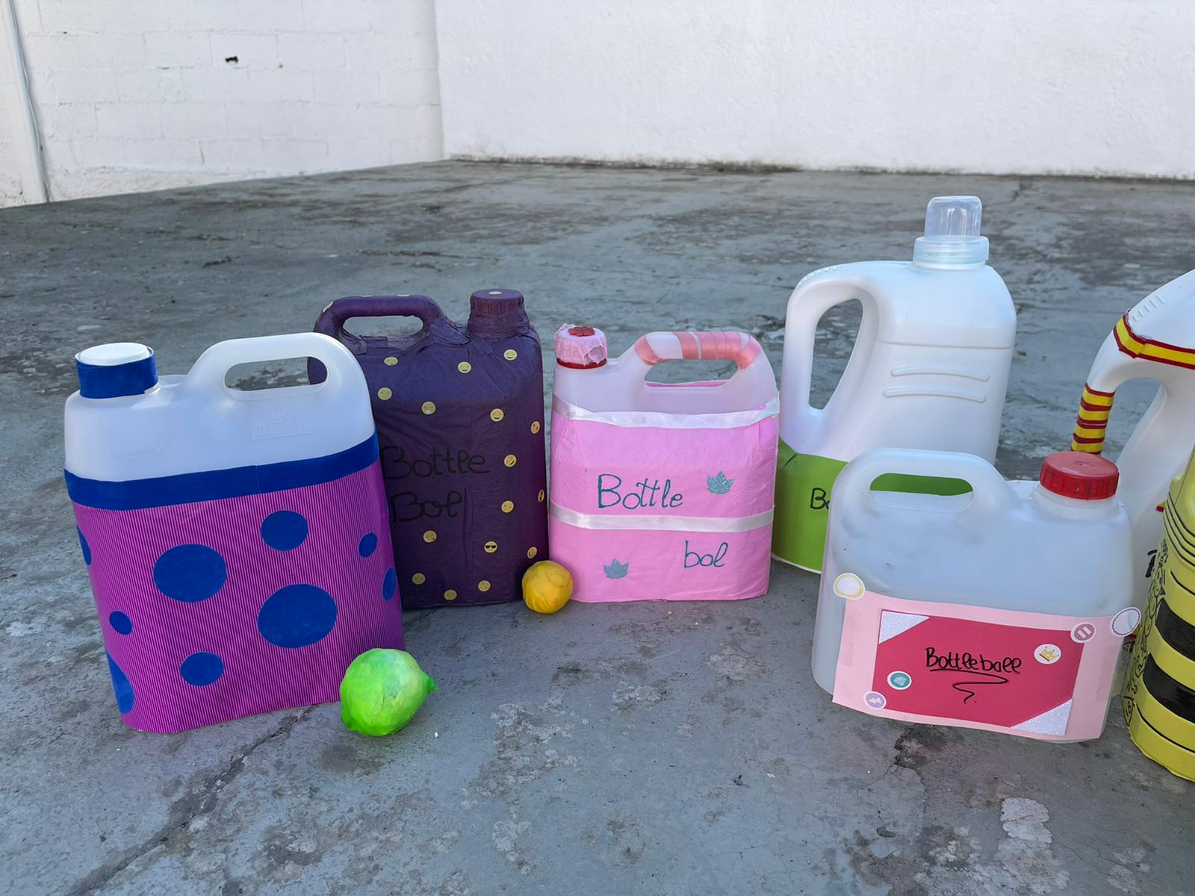

Recipiente de plástico, decorado y sin el fondo para hacer el bottle-bol.